**隔热检查计算书**

公共建筑

|  |  |
| --- | --- |
| 工程名称 | 春意.生机 |
| 工程地点 | 河南-安阳 |
| 设计编号 | GX30075 |
| 建设单位 | 河南师范大学新联学院 |
| 设计单位 | 2018级建筑学 |
| 设 计 人 |  |
| 校 对 人 |  |
| 审 核 人 |  |
| 计算日期 | 2021年2月25日 |



|  |  |
| --- | --- |
| 采用软件 | 斯维尔节能设计BECS2020 |
| 软件版本 | 20190909 |
| 研发单位 | 北京绿建软件有限公司 |
| 正版授权码 | T17838324870 |

**目 录**

1 建筑概况 3

2 评价依据 3

3 评价目标与方法 3

3.1 评价目标 3

3.2 评价方法 3

4 边界条件参数设置 4

4.1 基本设置 4

4.2 室外空气温度 5

4.3 室外太阳辐射照度 5

4.4 室内空气温度 6

5 工程材料 6

6 工程构造 7

6.1 屋顶构造 7

6.1.1 屋顶构造一 7

6.2 外墙构造 8

6.2.1 外墙构造一 8

6.3 热桥柱构造 11

6.3.1 热桥柱构造一 11

7 验算结论 13

7.1 空调房间 13

# 建筑概况

|  |  |  |
| --- | --- | --- |
| 工程名称 | 春意.生机 | |
| 工程地点 | 河南-安阳 | |
| 地理位置 | 北纬：36.00° | 东经：114.36° |
| 气候子区 | 寒冷 | |
| 大气透明度等级 | 5 | |
| 建筑面积 | 地上2990㎡ 地下0㎡ | |
| 建筑层数 | 地上2 地下0 | |
| 建筑高度 | 13.6m | |
| 结构类型 | 钢结构 | |

# 评价依据

1. 河南公共建筑节能设计标准DBJ41/T 075-2016

2. 《民用建筑热工设计规范》(GB50176-2016)

3. 《绿色建筑评价标准》 GB/T 50378-2014

4. 《绿色建筑评价技术细则（试行）》

5. 施工图、设计说明、节能计算书

# 评价目标与方法

## 评价目标

1. 依据《民用建筑热工设计规范》和《绿色建筑评价标准》的要求和规定，屋顶和外墙的隔热性能应满足要求。
2. 通过房间围护结构的内表面温度计算，判断是否不大于《民用建筑热工设计规范》给出的内表面最高温度。

## 评价方法

1. 在给定两侧空气温度及变化规律的情况下，外墙内表面最高温度应符合表3.2.1的要求：

**表3.2.1 外墙内表面最高温度的限值**

|  |  |  |  |
| --- | --- | --- | --- |
| **房间类型** | **自然通风房间** | **空调房间** | |
| **重质围护结构**  **（D≥2.5）** | **轻质围护结构**  **（D＜2.5）** |
| **内表面最高温度** | ≤ te.max | ≤ti+2 | ≤ti+3 |

1. 在给定两侧空气温度及变化规律的情况下，屋面内表面最高温度应符合表3.2.2的要求：

**表3.2.2 屋顶内表面最高温度的限值**

|  |  |  |  |
| --- | --- | --- | --- |
| **房间类型** | **自然通风房间** | **空调房间** | |
| **重质围护结构**  **（D≥2.5）** | **轻质围护结构**  **（D＜2.5）** |
| **内表面最高温度** | ≤ te.max | ≤ti+2.5 | ≤ti+3.5 |

表中：—围护结构内表面最高温度（），应按《民用建筑热工设计规范》 GB50176-2016附录C.3 的规定计算；



$t_{i}$—室内空气温度，（）。



te.max—累年日平均温度最高日的最高温度（）,应按《民用建筑热工设计规范》



GB50176-2016配套软件气象数据取用。

1. 外围护结构内表面最高温度按照规范《民用建筑热工设计规范》(GB50176-2016)附录C.3 的规定计算：
2. 按式3.2.3-1建立常物性、无内热源的一维非稳态导热的内部微分方程，微分方程的求解可采用有限差分法：

（3.2.3-1）



式中： —温度对于时间的导数，/s。



—材料的导温系数，，m2/s。



1. 按式3.2.3-2建立第三类边界条件隐式差分格式边界节点方程（边界节点1，节点n 可参照）：

（3.2.3-2）



式中： $C_{p}$—材料的比热， J /(kg·K)；

$ρ$—材料的密度，kg/m³；

—材料的导温系数，，m2/s；



—差分步长，m；

—材料的导热系数，［W/(m·K)］；



$t_{f}^{k}$—对流换热温度，。



1. 按式3.2.3-3列出各内部节点和边界点的节点方程，并求解节点方程组得到外墙、屋顶内表面温度值。

,i=1,2,……n （3.2.3-3）



式中： $t_{i}$—差分节点温度值，。



# 边界条件参数设置

## 基本设置

|  |  |  |  |  |
| --- | --- | --- | --- | --- |
| **公式及变量** | **变量名** | | **数值** | **说明** |
| **（一）内表面边界条件（第三类边界条件）** | | | | |
|  | | 夏季室内温度， |  | 按《民用建筑热工设计规范》GB50176-2016第3.3.2条的规定取值。 |
|  | | 室内侧对流换热系数，W/(m2·K) | 8.7 | 按《民用建筑热工设计规范》 GB50176-2016附录B.4.1，表B.4.1-1取值。 |
| **（二）外表面边界条件（第三类边界条件）** | | | | |
|  | | 室外侧对流换热系数，(m2·K) | 19.0 | 按《民用建筑热工设计规范》 GB50176-2016附录B.4.1，表B.4.1-2取值。 |
|  | | 室外空气逐时温度， |  | 按《民用建筑热工设计规范》 GB50176-2016配套软件气象数据取用。 |
|  | | 表面法向太阳总辐射强度，包括直射和散射，W/m2 |  | 按《民用建筑热工设计规范》 GB50176-2016配套软件气象参数取值。 |
|  | | 外表面太阳辐射吸收系数 |  | 根据工程构造取值。 |

## 室外空气温度

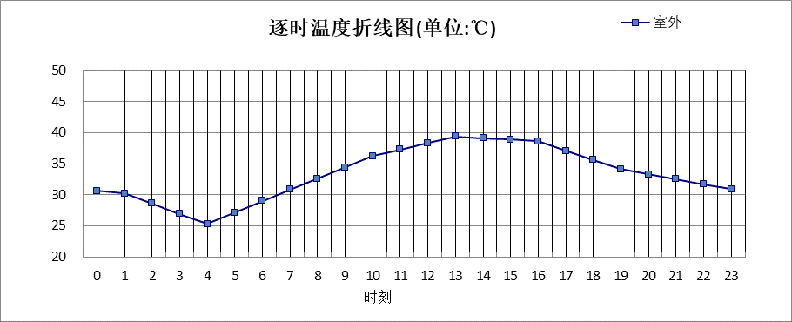

|  |  |  |  |  |  |  |  |  |  |  |  |
| --- | --- | --- | --- | --- | --- | --- | --- | --- | --- | --- | --- |
| 0:00 | 1:00 | 2:00 | 3:00 | 4:00 | 5:00 | 6:00 | 7:00 | 8:00 | 9:00 | 10:00 | 11:00 |
| 30.60 | 30.20 | 28.60 | 26.90 | 25.30 | 27.10 | 29.00 | 30.80 | 32.60 | 34.40 | 36.20 | 37.30 |
| 12:00 | 13:00 | 14:00 | 15:00 | 16:00 | 17:00 | 18:00 | 19:00 | 20:00 | 21:00 | 22:00 | 23:00 |
| 38.30 | 39.40 | 39.10 | 38.90 | 38.60 | 37.10 | 35.60 | 34.10 | 33.30 | 32.50 | 31.70 | 30.90 |

## 室外太阳辐射照度

|  |  |  |
| --- | --- | --- |
| **变量** | **变量名** | **公式来源** |
|  | 表面法向太阳总辐射强度，包括直射和散射，W/ m2 | 按《民用建筑热工设计规范GB  50176-2016》配套软件气象数据取用。 |

|  |  |  |  |  |  |
| --- | --- | --- | --- | --- | --- |
| 时刻\朝向 | 东 | 南 | 西 | 北 | 水平 |
| 0:00 | 0.00 | 0.00 | 0.00 | 0.00 | 0.00 |
| 1:00 | 0.00 | 0.00 | 0.00 | 0.00 | 0.00 |
| 2:00 | 0.00 | 0.00 | 0.00 | 0.00 | 0.00 |
| 3:00 | 0.00 | 0.00 | 0.00 | 0.00 | 0.00 |
| 4:00 | 0.00 | 0.00 | 0.00 | 0.00 | 0.00 |
| 5:00 | 76.42 | 54.86 | 29.09 | 22.96 | 54.83 |
| 6:00 | 321.55 | 168.30 | 90.18 | 72.52 | 222.59 |
| 7:00 | 522.39 | 208.17 | 137.13 | 112.64 | 429.39 |
| 8:00 | 544.84 | 222.10 | 180.81 | 149.24 | 593.84 |
| 9:00 | 513.92 | 313.12 | 212.31 | 176.21 | 734.63 |
| 10:00 | 430.31 | 378.44 | 230.07 | 192.10 | 840.26 |
| 11:00 | 293.31 | 408.41 | 218.98 | 186.52 | 941.50 |
| 12:00 | 201.52 | 402.72 | 310.32 | 174.63 | 981.03 |
| 13:00 | 180.44 | 356.11 | 495.52 | 158.35 | 954.69 |
| 14:00 | 155.38 | 268.22 | 668.46 | 137.51 | 866.35 |
| 15:00 | 142.78 | 165.80 | 713.01 | 123.10 | 670.95 |
| 16:00 | 127.30 | 208.37 | 549.81 | 105.11 | 419.48 |
| 17:00 | 80.32 | 185.56 | 402.03 | 65.32 | 226.42 |
| 18:00 | 26.25 | 68.27 | 109.94 | 20.80 | 53.05 |
| 19:00 | 0.00 | 0.00 | 0.00 | 0.00 | 0.00 |
| 20:00 | 0.00 | 0.00 | 0.00 | 0.00 | 0.00 |
| 21:00 | 0.00 | 0.00 | 0.00 | 0.00 | 0.00 |
| 22:00 | 0.00 | 0.00 | 0.00 | 0.00 | 0.00 |
| 23:00 | 0.00 | 0.00 | 0.00 | 0.00 | 0.00 |

## 室内空气温度

根据《民用建筑热工设计规范》GB50176-2016第3.3.2条的规定取26摄氏度

# 工程材料

|  |  |  |  |  |  |  |
| --- | --- | --- | --- | --- | --- | --- |
| 材料名称 | 导热系数λ | 蓄热系数S | 密度ρ | 比热容Cp | 蒸汽渗透系数u | 备注 |
| W/(m.K) | W/(㎡.K) | kg/m3 | J/(kg.K) | g/(m.h.kPa) |
| 水泥砂浆 | 0.930 | 11.370 | 1800.0 | 1050.0 | 0.0210 | 来源：《民用建筑热工设计规范》GB50176-2016 |
| 石灰砂浆 | 0.810 | 10.070 | 1600.0 | 1050.0 | 0.0443 | 来源：《民用建筑热工设计规范》GB50176-2016 |
| 钢筋混凝土 | 1.740 | 17.200 | 2500.0 | 920.0 | 0.0158 | 来源：《民用建筑热工设计规范》GB50176-2016 |
| 挤塑聚苯乙烯泡沫塑料（带表皮） | 0.030 | 0.340 | 35.0 | 1380.0 | 0.0000 | 来源：《民用建筑热工设计规范》GB50176-2016，蒸汽渗透系数没有给出 |
| 粒径10~30卵石 | 0.140 | 1.790 | 1200.0 | 262.3 | 0.0000 |  |
| 挤塑聚苯板(ρ=25-32) | 0.030 | 0.320 | 28.5 | 1647.0 | 0.0000 |  |
| 水泥膨胀珍珠岩2%找坡 | 0.260 | 4.370 | 800.0 | 1170.0 | 0.0000 |  |
| 石灰水泥砂浆（混合砂浆） | 0.870 | 10.750 | 1700.0 | 1050.0 | 0.0975 |  |
| 膨胀聚苯板(ρ=18-20) | 0.042 | 0.360 | 19.0 | 2233.0 | 0.0000 |  |
| 粘土多孔砖KP1，KM1-190/240 | 0.580 | 7.920 | 1400.0 | 1062.3 | 0.0000 |  |
| 聚苯乙烯泡沫塑料 | 0.042 | 0.360 | 30.0 | 1380.0 | 0.0234 |  |
| 加气砼砌块 | 0.200 | 3.000 | 1800.0 | 388.7 | 0.0000 |  |
| 矿棉、岩棉、玻璃棉板(ρ=80-200) | 0.045 | 0.748 | 140.0 | 1220.0 | 0.4880 |  |

# 工程构造

## 屋顶构造

### 屋顶构造一

|  |  |  |  |  |  |  |  |
| --- | --- | --- | --- | --- | --- | --- | --- |
| 材料名称 由外到内 | 厚度 | 差分 步长 | 导热 系数 | 蓄热 系数 | 修正 系数 | 热阻 | 热惰性 指标 |
| (mm) | (mm) | W/(m.K) | W/(㎡.K) | α | (㎡K)/W | D=R*S |
| 粒径10~30卵石 | 50 | 10.0 | 0.140 | 1.790 | 1.00 | 0.357 | 0.639 |
| 挤塑聚苯板(ρ=25-32) | 60 | 10.0 | 0.030 | 0.320 | 1.10 | 1.818 | 0.640 |
| 水泥砂浆 | 20 | 10.0 | 0.930 | 11.370 | 1.00 | 0.022 | 0.245 |
| 水泥膨胀珍珠岩2%找坡 | 20 | 6.7 | 0.260 | 4.370 | 1.00 | 0.077 | 0.336 |
| 钢筋混凝土 | 120 | 12.0 | 1.740 | 17.200 | 1.00 | 0.069 | 1.186 |
| 各层之和∑ | 270 | － | － | － | － | 2.343 | 3.046 |
| 差分时间步长(分钟) | 5.0 | | | | | | |
| 外表面太阳辐射吸收系数 | 0.75 | | | | | | |
| 传热系数K=1/(0.16+∑R) | 0.40 | | | | | | |
| 重质/轻质 | 重质围护结构 | | | | | | |

#### 空调房间：逐时温度

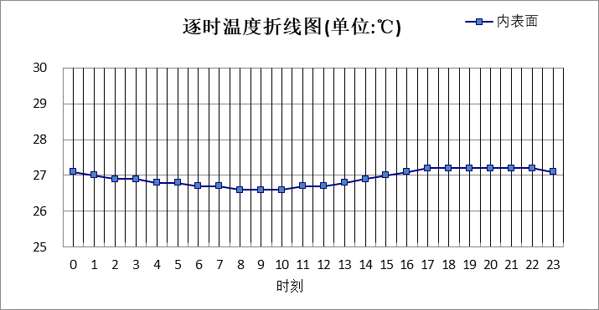

|  |  |  |  |  |  |  |  |  |  |  |  |
| --- | --- | --- | --- | --- | --- | --- | --- | --- | --- | --- | --- |
| 0:00 | 1:00 | 2:00 | 3:00 | 4:00 | 5:00 | 6:00 | 7:00 | 8:00 | 9:00 | 10:00 | 11:00 |
| 27.06 | 27.00 | 26.94 | 26.89 | 26.83 | 26.78 | 26.73 | 26.68 | 26.64 | 26.63 | 26.64 | 26.68 |
| 12:00 | 13:00 | 14:00 | 15:00 | 16:00 | 17:00 | 18:00 | 19:00 | 20:00 | 21:00 | 22:00 | 23:00 |
| 26.74 | 26.82 | 26.91 | 27.00 | 27.09 | 27.17 | 27.22 | 27.25 | 27.24 | 27.21 | 27.17 | 27.11 |

## 外墙构造

### 外墙构造一

|  |  |  |  |  |  |  |  |
| --- | --- | --- | --- | --- | --- | --- | --- |
| 材料名称 由外到内 | 厚度 | 差分 步长 | 导热 系数 | 蓄热 系数 | 修正 系数 | 热阻 | 热惰性 指标 |
| (mm) | (mm) | W/(m.K) | W/(㎡.K) | α | (㎡K)/W | D=R*S |
| 石灰水泥砂浆（混合砂浆） | 20 | 10.0 | 0.870 | 10.750 | 1.00 | 0.023 | 0.247 |
| 加气砼砌块 | 200 | 8.0 | 0.200 | 3.000 | 1.25 | 0.800 | 3.000 |
| 矿棉、岩棉、玻璃棉板(ρ=80-200) | 90 | 7.5 | 0.045 | 0.748 | 1.20 | 1.667 | 1.496 |
| 各层之和∑ | 310 | － | － | － | － | 2.490 | 4.743 |
| 差分时间步长(分钟) | 5.0 | | | | | | |
| 外表面太阳辐射吸收系数 | 0.75 | | | | | | |
| 传热系数K=1/(0.16+∑R) | 0.38 | | | | | | |
| 重质/轻质 | 重质围护结构 | | | | | | |

#### 空调房间：东向逐时温度

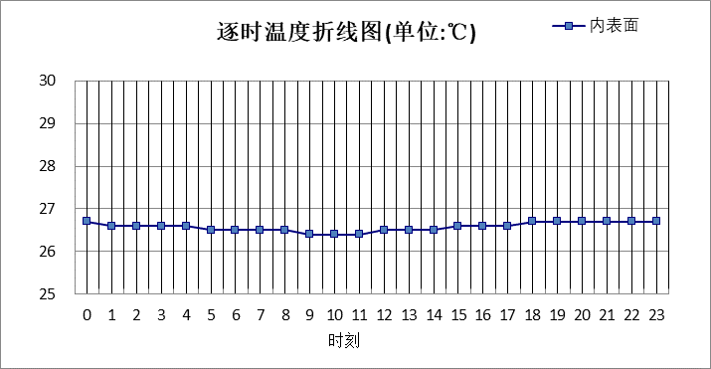

|  |  |  |  |  |  |  |  |  |  |  |  |
| --- | --- | --- | --- | --- | --- | --- | --- | --- | --- | --- | --- |
| 0:00 | 1:00 | 2:00 | 3:00 | 4:00 | 5:00 | 6:00 | 7:00 | 8:00 | 9:00 | 10:00 | 11:00 |
| 26.66 | 26.64 | 26.62 | 26.59 | 26.57 | 26.54 | 26.51 | 26.48 | 26.45 | 26.43 | 26.42 | 26.43 |
| 12:00 | 13:00 | 14:00 | 15:00 | 16:00 | 17:00 | 18:00 | 19:00 | 20:00 | 21:00 | 22:00 | 23:00 |
| 26.46 | 26.50 | 26.54 | 26.57 | 26.61 | 26.63 | 26.66 | 26.67 | 26.69 | 26.69 | 26.69 | 26.68 |

#### 空调房间：西向逐时温度

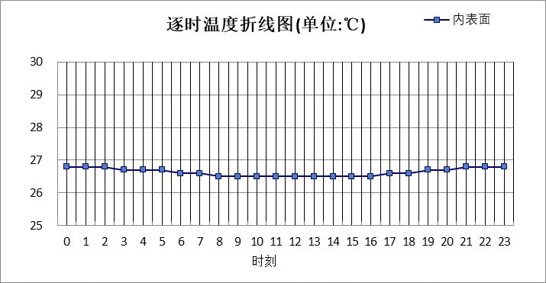

|  |  |  |  |  |  |  |  |  |  |  |  |
| --- | --- | --- | --- | --- | --- | --- | --- | --- | --- | --- | --- |
| 0:00 | 1:00 | 2:00 | 3:00 | 4:00 | 5:00 | 6:00 | 7:00 | 8:00 | 9:00 | 10:00 | 11:00 |
| 26.80 | 26.78 | 26.76 | 26.72 | 26.69 | 26.65 | 26.62 | 26.58 | 26.54 | 26.51 | 26.48 | 26.46 |
| 12:00 | 13:00 | 14:00 | 15:00 | 16:00 | 17:00 | 18:00 | 19:00 | 20:00 | 21:00 | 22:00 | 23:00 |
| 26.46 | 26.46 | 26.47 | 26.49 | 26.52 | 26.56 | 26.62 | 26.68 | 26.73 | 26.78 | 26.80 | 26.81 |

#### 空调房间：南向逐时温度

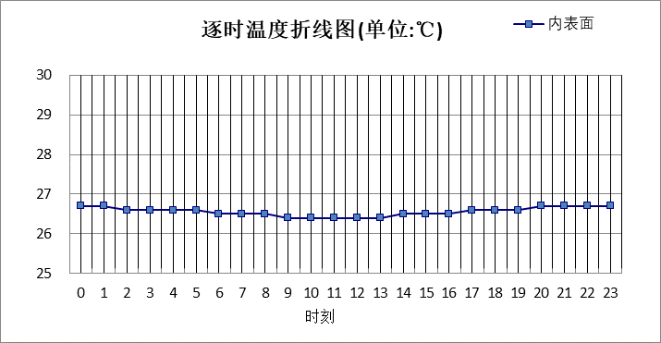

|  |  |  |  |  |  |  |  |  |  |  |  |
| --- | --- | --- | --- | --- | --- | --- | --- | --- | --- | --- | --- |
| 0:00 | 1:00 | 2:00 | 3:00 | 4:00 | 5:00 | 6:00 | 7:00 | 8:00 | 9:00 | 10:00 | 11:00 |
| 26.68 | 26.66 | 26.64 | 26.61 | 26.58 | 26.55 | 26.52 | 26.49 | 26.46 | 26.44 | 26.42 | 26.41 |
| 12:00 | 13:00 | 14:00 | 15:00 | 16:00 | 17:00 | 18:00 | 19:00 | 20:00 | 21:00 | 22:00 | 23:00 |
| 26.42 | 26.43 | 26.46 | 26.49 | 26.53 | 26.57 | 26.61 | 26.64 | 26.67 | 26.69 | 26.69 | 26.69 |

#### 空调房间：北向逐时温度

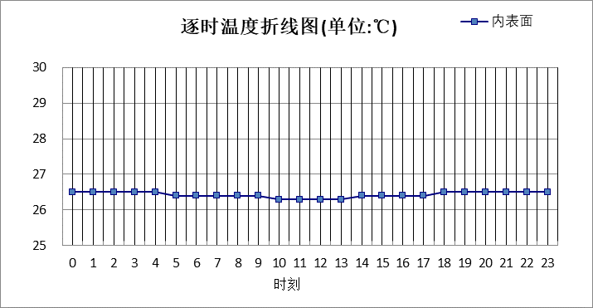

|  |  |  |  |  |  |  |  |  |  |  |  |
| --- | --- | --- | --- | --- | --- | --- | --- | --- | --- | --- | --- |
| 0:00 | 1:00 | 2:00 | 3:00 | 4:00 | 5:00 | 6:00 | 7:00 | 8:00 | 9:00 | 10:00 | 11:00 |
| 26.52 | 26.51 | 26.50 | 26.48 | 26.47 | 26.45 | 26.42 | 26.40 | 26.38 | 26.36 | 26.34 | 26.33 |
| 12:00 | 13:00 | 14:00 | 15:00 | 16:00 | 17:00 | 18:00 | 19:00 | 20:00 | 21:00 | 22:00 | 23:00 |
| 26.33 | 26.34 | 26.36 | 26.38 | 26.41 | 26.43 | 26.46 | 26.49 | 26.51 | 26.52 | 26.53 | 26.53 |

## 热桥柱构造

### 热桥柱构造一

|  |  |  |  |  |  |  |  |
| --- | --- | --- | --- | --- | --- | --- | --- |
| 材料名称 由外到内 | 厚度 | 差分 步长 | 导热 系数 | 蓄热 系数 | 修正 系数 | 热阻 | 热惰性 指标 |
| (mm) | (mm) | W/(m.K) | W/(㎡.K) | α | (㎡K)/W | D=R*S |
| 水泥砂浆 | 20 | 10.0 | 0.930 | 11.370 | 1.00 | 0.022 | 0.245 |
| 挤塑聚苯乙烯泡沫塑料（带表皮） | 20 | 10.0 | 0.030 | 0.340 | 1.20 | 0.556 | 0.227 |
| 水泥砂浆 | 20 | 10.0 | 0.930 | 11.370 | 1.00 | 0.022 | 0.245 |
| 钢筋混凝土 | 200 | 12.5 | 1.740 | 17.200 | 1.00 | 0.115 | 1.977 |
| 石灰砂浆 | 20 | 10.0 | 0.810 | 10.070 | 1.00 | 0.025 | 0.249 |
| 各层之和∑ | 280 | － | － | － | － | 0.738 | 2.941 |
| 差分时间步长(分钟) | 5.0 | | | | | | |
| 外表面太阳辐射吸收系数 | 0.75 | | | | | | |
| 传热系数K=1/(0.16+∑R) | 1.13 | | | | | | |
| 重质/轻质 | 重质围护结构 | | | | | | |

#### 空调房间：东向逐时温度

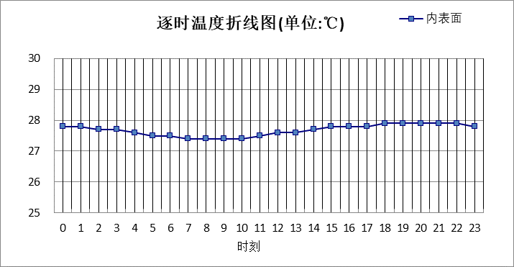

|  |  |  |  |  |  |  |  |  |  |  |  |
| --- | --- | --- | --- | --- | --- | --- | --- | --- | --- | --- | --- |
| 0:00 | 1:00 | 2:00 | 3:00 | 4:00 | 5:00 | 6:00 | 7:00 | 8:00 | 9:00 | 10:00 | 11:00 |
| 27.80 | 27.75 | 27.71 | 27.65 | 27.60 | 27.54 | 27.48 | 27.42 | 27.39 | 27.38 | 27.42 | 27.48 |
| 12:00 | 13:00 | 14:00 | 15:00 | 16:00 | 17:00 | 18:00 | 19:00 | 20:00 | 21:00 | 22:00 | 23:00 |
| 27.56 | 27.64 | 27.71 | 27.76 | 27.81 | 27.85 | 27.88 | 27.90 | 27.91 | 27.90 | 27.87 | 27.84 |

#### 空调房间：南向逐时温度

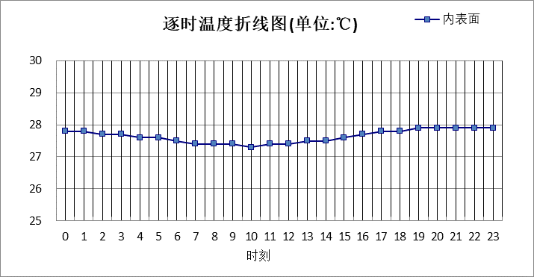

|  |  |  |  |  |  |  |  |  |  |  |  |
| --- | --- | --- | --- | --- | --- | --- | --- | --- | --- | --- | --- |
| 0:00 | 1:00 | 2:00 | 3:00 | 4:00 | 5:00 | 6:00 | 7:00 | 8:00 | 9:00 | 10:00 | 11:00 |
| 27.82 | 27.77 | 27.72 | 27.67 | 27.62 | 27.56 | 27.50 | 27.44 | 27.39 | 27.36 | 27.35 | 27.36 |
| 12:00 | 13:00 | 14:00 | 15:00 | 16:00 | 17:00 | 18:00 | 19:00 | 20:00 | 21:00 | 22:00 | 23:00 |
| 27.40 | 27.46 | 27.53 | 27.62 | 27.69 | 27.76 | 27.82 | 27.86 | 27.89 | 27.90 | 27.88 | 27.85 |

#### 空调房间：北向逐时温度

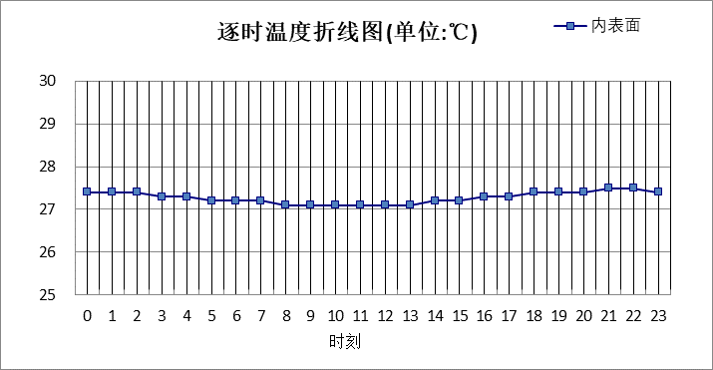

|  |  |  |  |  |  |  |  |  |  |  |  |
| --- | --- | --- | --- | --- | --- | --- | --- | --- | --- | --- | --- |
| 0:00 | 1:00 | 2:00 | 3:00 | 4:00 | 5:00 | 6:00 | 7:00 | 8:00 | 9:00 | 10:00 | 11:00 |
| 27.42 | 27.39 | 27.36 | 27.33 | 27.29 | 27.25 | 27.20 | 27.15 | 27.11 | 27.08 | 27.07 | 27.08 |
| 12:00 | 13:00 | 14:00 | 15:00 | 16:00 | 17:00 | 18:00 | 19:00 | 20:00 | 21:00 | 22:00 | 23:00 |
| 27.10 | 27.14 | 27.19 | 27.24 | 27.29 | 27.34 | 27.39 | 27.42 | 27.45 | 27.46 | 27.45 | 27.44 |

# 验算结论

## 空调房间

|  |  |  |  |  |
| --- | --- | --- | --- | --- |
| 类型 | 构造 | 最高温度(℃) | 限值(℃) | 结论 |
| 屋顶 | 上:屋顶构造一 | 27.25 | 28.50 | 满足 |
| 外墙 | 东:外墙构造一 | 26.69 | 28.00 | 满足 |
| 西:外墙构造一 | 26.81 | 28.00 | 满足 |
| 南:外墙构造一 | 26.69 | 28.00 | 满足 |
| 北:外墙构造一 | 26.53 | 28.00 | 满足 |
| 热桥柱 | 东:热桥柱构造一 | 27.91 | 28.00 | 满足 |
| 南:热桥柱构造一 | 27.90 | 28.00 | 满足 |
| 北:热桥柱构造一 | 27.46 | 28.00 | 满足 |